Исправить неправильную работу каталога

Вот по этим страницам открывается авторизация, а должен открываться каталог
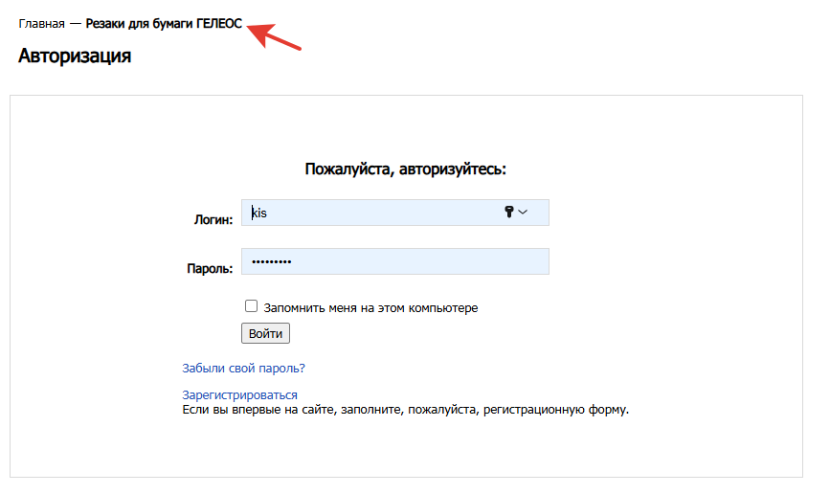
https://www.heleos.ru/catalog_laminators/a4/
https://www.heleos.ru/catalog_laminators/dlya-doma/
https://www.heleos.ru/catalog_cutters/sabelnye-rezaki/
https://www.heleos.ru/catalog_cutters/rolikovye-rezaki/
https://www.heleos.ru/catalog_binders/plastikovaya-pruzhina/
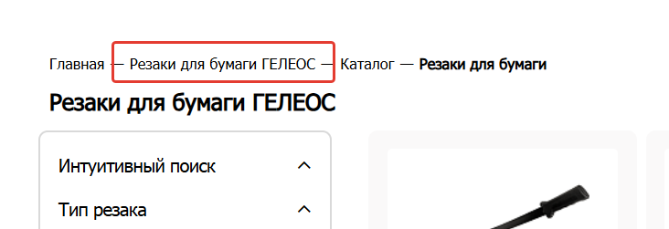
В этих разделах неправильно работаю хлебные крошки:
https://www.heleos.ru/catalog_cutters/
https://www.heleos.ru/catalog_cutters/filtered/type-is-saber/
https://www.heleos.ru/catalog_cutters/filtered/type-is-roller/

